MĚSTO CHROPYNĚ

# Nařízení města Chropyně, kterým se vydává TRŽNÍ ŘÁD

Rada města Chropyně se na své schůzi dne 07.04.2025, usnesením č. 1390/85RM/2025 usnesla vydat na základě ustanovení § 18 zákona č. 455/1991 Sb., o živnostenském podnikání (živnostenský zákon), ve znění pozdějších předpisů, a v souladu s ustanovením § 11 odst. 1 a § 102 odst. 2 písm. d) zákona č. 128/2000 Sb., o obcích (obecní zřízení), ve znění pozdějších předpisů, toto nařízení:

Čl. 1

# Místa pro prodej zboží a poskytování služeb

1. Na území obce je možno mimo provozovnu k tomuto účelu určenou rozhodnutím, opatřením nebo jiným úkonem vyžadovaným stavebním zákonem1 nabízet a prodávat zboží (dále jen „prodej zboží“) a nabízet a poskytovat služby (dále jen „poskytování služeb“) na těchto místech:
2. na jednotlivých tržních místech uvedených v příloze č. 1 a 2 tohoto nařízení,
3. v restauračních zahrádkách a v předsunutých prodejních místech uvedených v příloze č. 3 tohoto nařízení.
4. Místa pro prodej zboží a poskytování služeb se rozdělují tak, jak je uvedeno v přílohách č. 1-2 tohoto nařízení.
5. Pro účely tohoto nařízení se rozumí:
6. místy pro prodej zboží a poskytování služeb, tržiště, jednotlivá tržní místa, restaurační zahrádky a předsunutá prodejní místa,
7. tržištěm neuzavíratelný, uzavíratelný nebo částečně uzavíratelný nezastřešený prostor, kde je příležitostně prodáváno zboží nebo jsou poskytovány služby,
8. jednotlivým tržním místem jednotlivé konkrétní místo, vymezené zpravidla prodejním stánkem, prodejním zařízením, zařízením pro poskytování služeb, případně nezbytným prodejním prostorem jednoho prodejce, na kterém je mimo zkolaudovanou provozovnu možno prodávat zboží nebo poskytovat služby,
9. předsunutým prodejním místem prodejní místo mimo provozovnu, na kterém se prodává zboží nebo poskytují služby stejného druhu jako v související provozovně, nachází se v její bezprostřední blízkosti, má stejného provozovatele a je pro prodej zboží nebo poskytování služeb vybaveno příslušným zařízením,
10. restaurační zahrádkou předsunuté prodejní místo, na kterém se prodává zboží nebo poskytují služby v rámci živnosti „hostinská činnost“.

1 zákon č. 183/2006 Sb., o územním plánování a stavebním řádu (stavební zákon), ve znění pozdějších předpisů.

Čl. 2

# Stanovení kapacity a požadavků na vybavenost na místech pro prodej zboží a poskytování služeb

* 1. Kapacita jednotlivých míst pro prodej zboží a poskytování služeb je stanovena v přílohách č. 1,2,3 tohoto nařízení.
  2. Při prodeji zboží a poskytování služeb jsou prodávající a poskytovatelé služeb povinni:

1. k nabídce zboží, jeho prodeji a poskytování služeb užívat jen místa k tomu určená,
2. udržovat čistotu prodejních zařízení,
3. zabezpečovat průběžně úklid prodejního místa a jeho okolí,
4. odkládat obaly od zboží a ostatní odpady na určená místa, popř. je třídit podle druhu,
5. neblokovat bezdůvodně průchod místa mezi jednotlivými prodejními místy.

Čl. 3

# Doba prodeje zboží a poskytování služeb na místech pro prodej zboží a poskytování služeb

* 1. Tržní místa mohou být provozována po celý rok a doba prodeje zboží a poskytování služeb na tržních místech je od 7 hodin do 19 hodin.
  2. V době konání např. Hanáckých slavností, Chropyňských hrátek, Hodů, v místech uvedených v příloze č. 2 je prodejní doba totožná s dobou konání dané akce.
  3. Restaurační zahrádky a předsunutá prodejní místa mohou být provozována po celý rok a doba prodeje je totožná s provozní dobou související provozovny.

Čl. 4

# Pravidla k zajištění řádného provozu míst pro prodej zboží a poskytování služeb

Provozovatel míst pro prodej zboží a poskytování služeb je povinen:

1. zveřejnit tržní řád, prodávaný sortiment zboží, druh poskytované služby, provozní dobu,
2. prodejní místa provozovat v souladu s tímto tržním řádem,
3. určit prodejcům zboží a poskytovatelům služeb konkrétní prodejní místa,
4. zabezpečit řádný provoz, udržování čistoty a provádění trvalého úklidu,
5. zajistit pro prodejce zboží a poskytovatele služeb možnost používání hygienického zařízení.

Čl. 5

# Zakázané formy prodeje zboží a poskytování služeb

* 1. Na území obce se zakazuje mimo provozovnu podomní a pochůzkový prodej.
  2. Podomním prodejem se rozumí prodej zboží nebo poskytování služeb, provozované formou pochůzky, kdy je bez předchozí objednávky v bydlišti fyzické osoby prodáváno zboží nebo poskytovány služby.
  3. Pochůzkovým prodejem je prodej zboží nebo poskytování služeb s použitím přenosného nebo neseného zařízení (konstrukce, tyče, závěsného pultu, ze zavazadel, tašek a podobných zařízení) nebo přímo z ruky, bez ohledu na to, zda se prodejce či poskytovatel služeb pohybuje nebo se zdržuje na místě.
  4. Při výkonu licencované činnosti držitelem licence nebo při výkonu zprostředkovatelské činnosti v energetických odvětvích dle energetického zákona je na území města zakázán podomní prodej zboží nebo poskytování služeb a pochůzkový prodej zboží nebo poskytování služeb.

Čl. 6

# Kontrola a sankce

1. Kontrolu nad dodržováním tohoto nařízení provádí Městský úřad Chropyně prostřednictvím pověřených zaměstnanců města zařazených do městského úřadu a strážníci městské policie. Tím není dotčeno provádění kontroly orgány státního dozoru podle jiných právních předpisů.2
2. Porušení tohoto nařízení se postihuje podle zvláštních právních předpisů.3

Čl. 7

# Závěrečná ustanovení

1. Práva a povinnosti prodejců zboží, poskytovatelů služeb a provozovatelů stanovená zvláštními právními předpisy nejsou tímto nařízením dotčena.
2. Toto nařízení nabývá účinnosti dnem 1. května 2025.

Mgr. Milan Bajgar MBA Mgr. Michal Vlasatý místostarosta starosta

2 zákon č. 455/1991 Sb., o živnostenském podnikání (živnostenský zákon), zákon č 64/1986 Sb., o České obchodní inspekci, zákon č. 634/1992 Sb., o ochraně spotřebitele, zákon č.

166/1999 Sb., o veterinární péči a o změně některých zákonů (veterinární zákon)

3 zákon č. 251/2016 Sb., o některých přestupcích, ve znění pozdějších předpisů

Příloha č. 1

# Tržní místo pro umístění pojízdného prodeje:

1. veřejné prostranství náměstí Svobody, Chropyně, parc. č. 373/1

**-** kapacita tržního místa: 2 prodejní místa o rozměru 2x3m

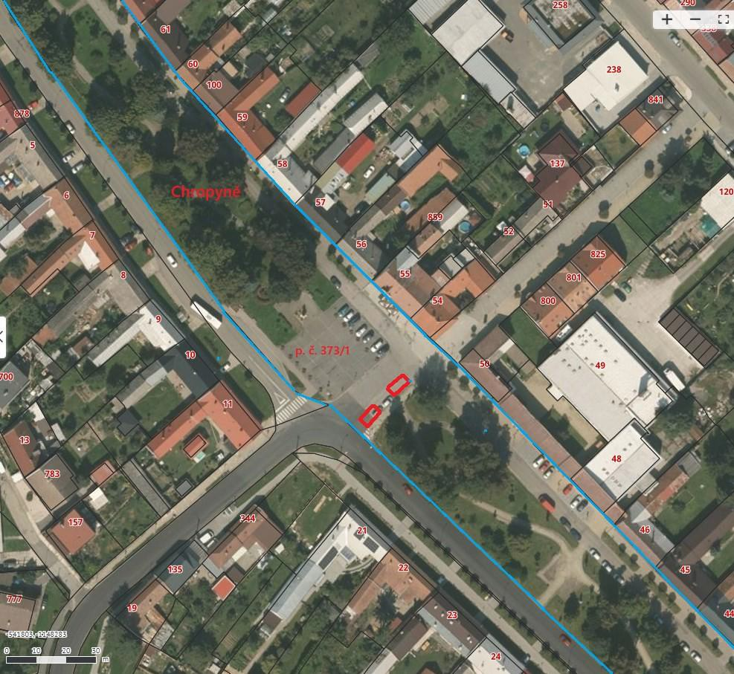

1. veřejné prostranství Plešovec, parc. č. 246

- kapacita tržního místa: 1 prodejní místo o rozměru 2x3m

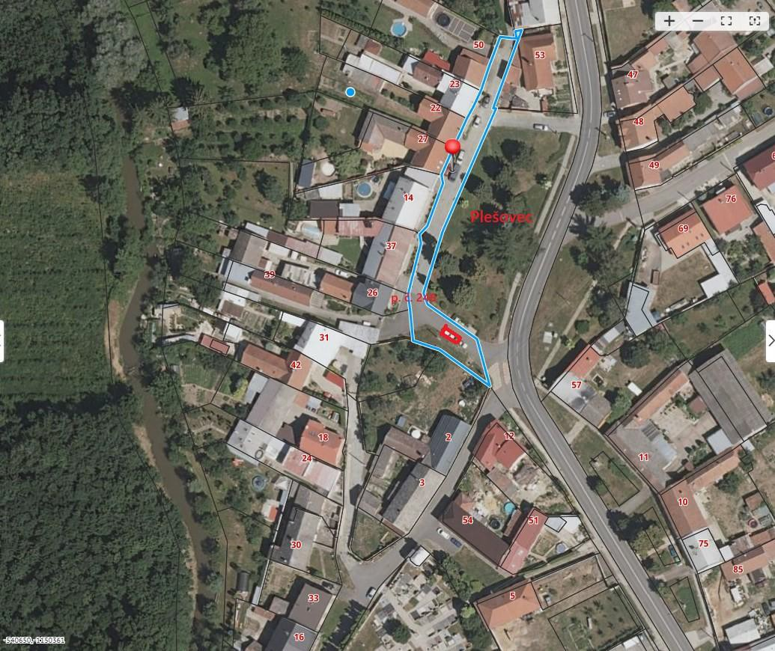

Příloha č. 2

1. **Tržní místa v prostorách u zámku, náměstí Svobody, ul. Komenského -** parc. č. 6/1, 6/2, 325/1, 326/2
2. **Tržní místa na Hanáckém náměstí -** parc. č. 2433/1

# Formy prodeje:

* + prodej farmářských výrobků
  + prodej rukodělných výrobků
  + poskytování hostinských služeb – občerstvení

Příloha č. 3

**Tržní místo: předsunuté prodejní místo,** ul. Míru**,** parc. č. 372/1 (před provozovnou „Josef Mlčoch“, ul. Míru, čp. 801), maximální kapacita záboru do 5 m2

